MEVSİMLER
Bir yılda dört mevsim vardır: İlkbahar, Yaz, Sonbahar, Kış.
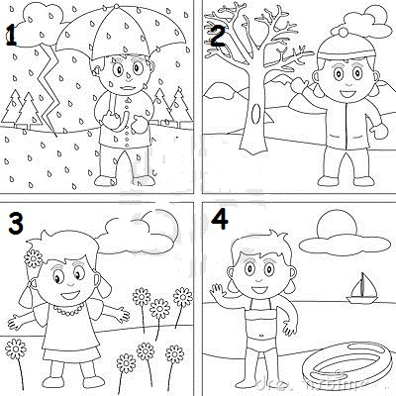
Sonbahar mevsiminin ayları Eylül, Ekim,Kasım’dır.Bu mevsimde okullar açılır. Havalar serinlemeye başlar, yağmur yağar. Ağaçların yaprakları sararır ve dökülür. Göçmen kuşlar sıcak ülkelere gider.
Kış mevsiminin ayları Arlık, Ocak, Şubat’tır.Bu mevsimde hava iyice soğur,
kar yağar.Kalın giysiler giyeriz.Soba ve kalorifer yakarız. Bazı hayvanlar kış uykusuna yatar.
İlkbahar mevsiminin ayları Mart, Nisan, Mayıs’tır. Bu mevsimde havalar ısınmaya başlar. Ağaçlar yeşerir, çiçekler açar. Göçmen kuşlar geri döner.
Yaz mevsiminin ayları Haziran, Temmuz, Ağustos’tur. Bu mevsimde hava iyice ısınır. Okullar tatil olur. Meyveler olgunlaşır. Ekinler biçilir. Denize girilir.
Aşağıdaki soruları metne göre yanıtlayınız.
1- 1 numaralı mevsim hangisidir? Bu mevsimde neler yaşanır?
.................................................................................................................................................
...................................................................................................................................................
2- 2 numaralı mevsim hangisidir? Bu mevsimde neler yaşanır?
.................................................................................................................................................
.................................................................................................................................................3- 3 numaralı mevsim hangisidir? Bu mevsimde neler yaşanır?
...............................................................................................................................................
...................................................................................................................................................4- 4 numaralı mevsim hangisidir? Bu mevsimde neler yaşanır?
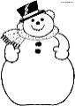
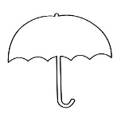
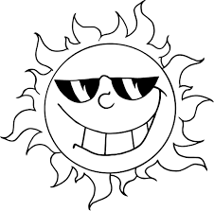
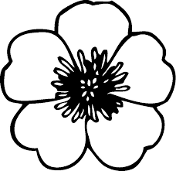
...................................................................................................................................................
.................................................................................................................................
Mevsimlere ait ayları yazınız.
İlkbahar | Yaz | Sonbahar | Kış

KISA CEVAPLI SORULAR
1. “​Engin arkadaşlarıyla birlikte oynamak için parka gidecekti​.“​ ​cümlesiyle
ilgili aşağıdaki soruları yanıtlayınız.
a) Engin parka neden gitti? ……………………………………………………………………………
b) Parka giden kim? ……………………………………………………………………………………
c) Engin oyun oynamak için nereye gitti?……………………………………………………
2. ​Jale ile Jülide yazın Japonya’ya gideceklermiş.​ ​cümlesiyle ilgili aşağıdaki
soruları yanıtlayınız.
a) Jale ile Julide tatilde nereye gidecek? ……………………………………………………………
b) Jale ile Julide ne zaman tatile gidecek? …………………………………………………………
c) Yazın Japonya ya kimler gidecek?……..……………………………………………………………
3. “​Açlık ve susuzluktan halsiz düşmüş bir tilki bir üzüm bağına daldı​.”​.

cümlesiyle ilgili aşağıdaki soruları yanıtlayınız.
a) Tilki nereye daldı? ………………………………………………………………………………
b) Tilki neden üzüm bağına daldı? ……………………………………………………………………
4. “​Köyün dışında yaşayan fakir bir köylü varmış​.​”​ ​cümlesiyle ilgili aşağıdaki
soruları yanıtlayınız.
a) Köyün dışında yaşayan kim? ………………………………………………………………………
b) Fakir köylü nerede yaşıyormuş? ……………………………………………………………………
5. “​Susuzluktan ağzını açamayan karga, yerde bir su testisi gördü​.​”​ ​cümlesiyle
ilgili aşağıdaki soruları yanıtlayınız.
a) Susuzluktan ayağa kalkamayan kim? ……………………………………………………….……
b) Karga yerde ne gördü? ………………………………………………………………………………
c)Karga su testisini nerde gördü?..............................................................................................
Aşağıda tekil ve çoğul isimler karışık olarak verilmiştir. İsimleri inceleyiniz.Ve uygun yerlere yazınız.
güneş, masalar, ayılar, oda, dolap, gözler, kedi, eller, dere, bebek , kuş , biberler , seneler , anneler,güzel, papatya, elbiseler, arkadaşlar, oyun , ziller

TEKİL İSİMLER:
................................................................................................................................................
.................................................................................................................................................
ÇOĞUL İSİMLER:
..................................................................................................................................................
.................................................................................................................................................
UZUNLUK ÖLÇME
1. Aşağıdaki taşıtları en uzundan kısaya doğru sıralayalım.

2. Aşağıdaki ağaçtan daha kısa bir ağaç çiziniz.

3. Aşağıdaki merdivene benzer daha uzun bir merdiven çiziniz.

4. En kısa hayvanı işaretleyiniz.

5. En uzun hayvanı işaretleyiniz.



6. Uzunlukları aynı olan çiçekleri işaretleyiniz.

7. Aşağıdaki kalemden daha uzun bir kalem çiziniz.

8. Aşağıdaki kuşları kısadan uzuna doğru sayı vererek sıralayınız.

9. En baştaki kalemi boy sırasındaki yerine göre uygun kutuyu işaretleyin.



10. Resmi inceleyiniz. Boşlukları tamamlayınız.
Enes
İrem
Murat

- En uzun çocuk:.........................
- En kısa çocuk:........................

11. Şekillere göre aşağıdaki boşlukları dolduralım.
1. kutu
2. kutu
3. kutu
En uzun:..................
Kısa:.......................
En kısa:..................

